NOM PRENOM ………………………………….
LF 70 FINAL juin 2014
I/ Compréhension orale ….. /15 / piste 6 AE DelfA1

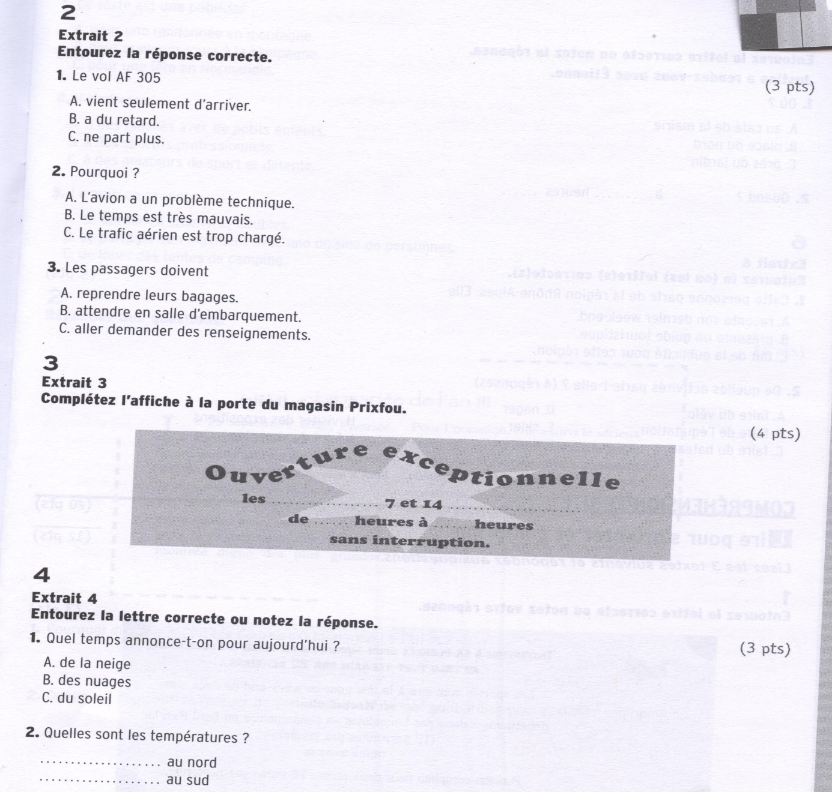

II/ Compréhension écrite ………../12

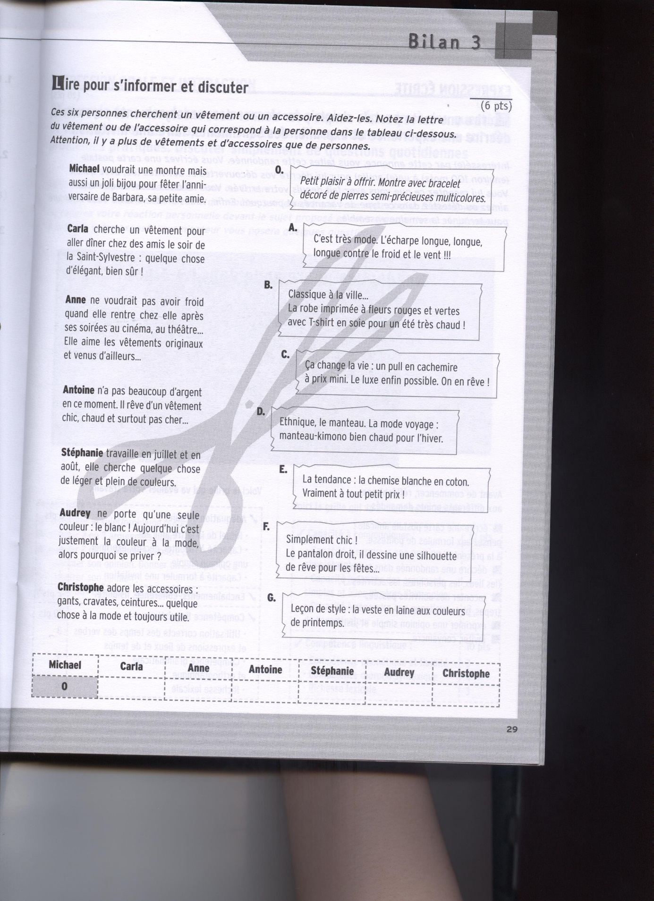

III/ Langue ……………… /23

- Conjuguez au présent : /5
Devoir : il ……………………..
Ecrire : nous …………………………
Lire : vous …………………………………….
Pouvoir : je …………………………..
Vouloir : tu ……………………………………..
Dire : tu …………………………….
Faire : vous ………………………………..
Se reposer : nous …………………………………
Se préparer : je ………………………….
Se laver : tu …………………………………

- Complétez avec un adjectif. ……../2
Elle n’est pas grosse, elle est ……………………
Elle n’est pas petite, elle est …………………..
Elle aime le sport, elle est…………………..
Elle est célibataire, elle vit ……………………………..

- Vocabulaire : complétez. ………../2
Je n’aime pas les musées, je ………………… les musées.
J’aime beaucoup les musées, j’………………… les musées.
Qu’est ce que tu fais pendant ton ………………………………. (free time) ?
Je préfère rester chez moi le soir, je n’aime pas ………………………… en discothèque ou dans des clubs.

- Complétez. ………./3
Je vais…………… restaurant, ………….. cinéma et …………….. montagne.
Je fais………………….. sport, …………………..musique, ………………………activités artistiques.
- Le corps : écrivez quatre parties du corps :…………………………………………………………………………………………………………………/+2
- Complétez avec un possessif. ………../2
Monsieur, je peux savoir ……………… nom s’il vous plait ?
Dans …………. ville, je connais tous les restaurants
Dans …………………… université, je n’ai pas d’amis ;
Comment s’appelle …………. femme ?

- Complétez ce texte. /7
Le matin, Myriam ……………………… à 7h et prépare le p…………………………… pour ses enfants pendant qu’ils ……………………………………..
Ensuite elle emmène les enfants à l’………………………….. à 8h30. L’après midi elle………………….. le bus fait les c………………… dans les magasins. Ensuite, elle va dans sa chambre : elle travaille sur son ……………………., dort dans son ……………………… et ouvre la ……………………………….
A 16h30, elle reprend les enfants et ils ………………………. dans le parc. Belfort est une ville……………………. !
.Les enfants ………………………………. vers 19h30. Enfin, elle regarde la ………………, elle aime ………………. un bon livre et elle ………………………… au lit vers minuit.

- Complétez le dialogue /2
A : Hôtel « chez Marie » bonjour !
B : …………………………………………………………………………………………………………………..
A : Oui quel jour ?
B :…………………………………………………………………………………………………………………………
A : Vous désirez autre chose ou une autre information ?
B : ………………………………………………………………………………………………………………………………
A : C’est 20 euros la chambre. Pas de problème ?
B : ………………………………………………………………………………………………………………………………………
A : Très bien, à bientôt !

IV/ Expression écrite ………… /20

Vous écrivez un mail à un ami :
Vous expliquez ce que vous aimez en France, ce que vous n’aimez pas.
Vous expliquez ce que vous faites la semaine.
Vous dites ce que vous faites d’habitude le week-end : le samedi et le dimanche.
5-7 lignes

